RANCANG BANGUN
Website Endowment Fund

INSTITUT TEKNOLOGI PLN

SOFTWARE REQUIREMENT SPESIFICATION
(SRS)

INFO GLOBAL

Nama SI | Website Endowment Fund
Ketua Tim | Yessy Fitriani, S.T., M.Kom (M-PDSI)
System Analyst | (Diisi oleh BPDSI)
Server Engineer | (Diisi oleh BPDSI)
Tester & Trainer | (Diisi oleh BPDSI)
Programmer | (Diisi oleh BPDSI)
Global Proyek
Deskripsi Singkat | Platform digital yang transparan, terpercaya, dan komunikatif bagi donatur, alumni, masyarakat, dan sivitas akademika untuk mendukung endowment fund ITPLN.

- Pendahuluan
Sehubungan dengan telah diluncurkannya program Endowment Fund ITPLN sebagai upaya mendukung pendidikan tinggi yang berkelanjutan dan mandiri, maka dikembangkan pula sebuah platform digital berupa Website Endowment Fund ITPLN. Website ini merupakan sistem informasi berbasis web yang dirancang untuk menunjang transparansi, akuntabilitas, dan partisipasi publik dalam penggalangan Dana Abadi. Platform ini diharapkan menjadi sarana utama bagi donatur, alumni, masyarakat umum, serta sivitas akademika untuk mengakses informasi dan berkontribusi secara aktif dalam mendukung keberlanjutan pendidikan di lingkungan ITPLN.
Website ini akan menjadi pusat informasi resmi mengenai Dana Abadi ITPLN, mencakup profil program, visi-misi, struktur organisasi, publikasi kegiatan, hingga kanal donasi digital yang aman dan terpercaya. Beberapa fitur utama yang tersedia dalam platform ini antara lain: halaman profil, informasi program pendanaan, testimoni alumni dan donatur, portal donasi online, galeri kegiatan, serta laporan keuangan dan transparansi yang dapat diakses publik.
Dengan hadirnya website Endowment Fund ini, diharapkan proses pengelolaan dana abadi dapat dilakukan secara lebih terbuka, efisien, dan komunikatif, sekaligus mendorong partisipasi aktif dari seluruh stakeholder dalam mewujudkan pendidikan tinggi yang berdaya saing dan berkelanjutan di ITPLN.

- Deskripsi Produk/Service
- Beranda (Homepage)
Menyediakan gambaran umum tentang Endowment Fund ITPLN, informasi penting, ajakan berdonasi, serta visual seperti banner dan tombol cepat.
  - Headline atau highlight program
  - Akses cepat ke halaman donasi
  - Navigasi utama ke bagian lain situs.

- Tentang Kami (About Us)
  - Latar belakang pendirian Endowment Fund ITPLN
  - Visi, misi, tujuan dan nilai-nilai yang dipegang
  - Struktur organisasi pengelola dana abadi.

- Program Dana Abadi
Menjabarkan berbagai jenis program atau kategori penggunaan dana abadi, seperti:
- Beasiswa
- Riset
- Pengembangan fasilitas
- Dukungan untuk sivitas akademika lainnya
- Testimoni

- Berita dan Publikasi
- Kegiatan Endowment Fund
- Liputan media

- Peluncuran program
- Testimoni

- Program Donasi
- Wall of Fame
- Monthly Giving
- Direct Donation

- Laporan (Laporan Keuangan & Dampak)
- Laporan Tahunan
- Laporan pengelolaan dana >> laporan tahunan/infografis pencapaian

- Info Kontak
- Nomor telfon/WhatsApp
- Email
- Instagram
- Alamat kantor
- Integrasi peta lokasi

- Diagram Alir Website Endowment Fund

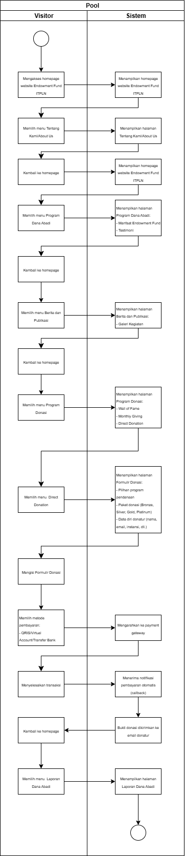

- Timeline pelaksanaan Rancang Bangun Website

PENJADWALAN RANCANG BANGUN
WEBSITE ENDOWMENT FUND
ITPLN

No | Kegiatan | Durasi | Juli |  |  |  |  | Agustus |  |  |  |  | September |  |  |  |  | Oktober
1 | Perencanaan & Analisis Kebutuhan | 14 hari
 | - Identifikasi tujuan website (profil, donasi, laporan transparansi, dll | 7 hari
 | - Penyusunan flowchart sistem | 7 hari
2 | Desain & Pengembangan Awal | 7 hari
 | - Pembuatan desain visual website (responsive, ramah pengguna) | 7 hari
 | - Pengembangan front-end (HTML, CSS, JS) | 7 hari
 | - Setup server & framework (Laravel/WordPress/custom CMS) | 7 hari
3 | Implementasi dan Integrasi Sistem | 7 hari
 | - Kode backend (sistem donasi, user login, notifikasi, laporan) | 7 hari
 | - Integrasi sistem pembayaran (VA, QRIS, dll) | 7 hari
 | - Uji coba fitur & keamanan dasar | 7 hari
4 | Fase Uji Coba & Finalisasi | 7 hari
 | - Uji fungsionalitas menyeluruh (UAT) | 7 hari
 | - Debugging & revisi akhir | 10 hari
 | - Pelatihan kepada admin | 2 hari

- SOP untuk mendukung website Endowment Fund ITPLN

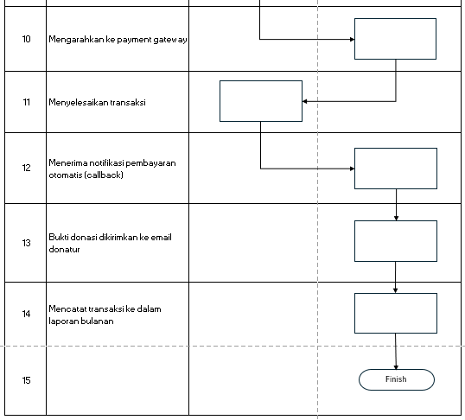
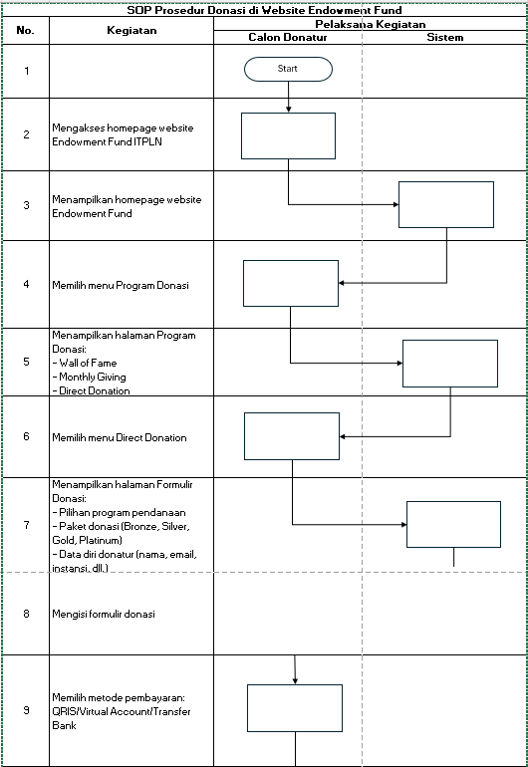
SOP Prosedur Donasi di Website Endowment Fund

